为进一步增强永济市张营镇辖区居民的法律意识，营造平安和谐的法治环境，3月4日，张营镇网格员、新时代文明实践志愿者、镇司法所工作人员联合开展“三月春风暖人心·普法宣传护权益”主题活动。此次活动围绕《中华人民共和国民法典》《中华人民共和国反电信网络诈骗法》《中华人民共和国婚姻法》等相关法律内容展开，旨在通过贴近生活的法律知识普及，帮助群众更好地维护自身权益。

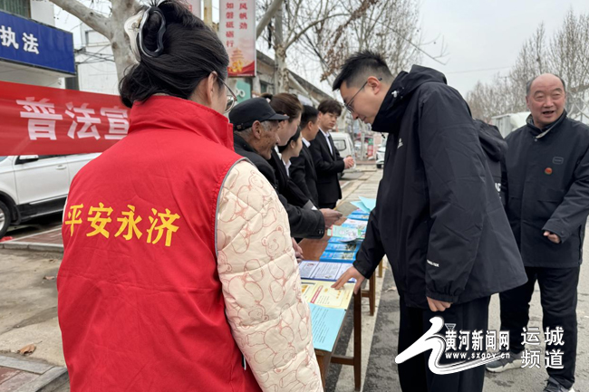

活动中，网格员、志愿者们通过法律咨询台向群众普及常见的法律知识，结合真实案例，用通俗易懂的语言为群众讲解法律条款的应用场景。针对老年人群体，网格员们还开展了防范电信诈骗宣讲，通过模拟诈骗电话、分析典型案例等方式，提醒老年人提高警惕，避免上当受骗。

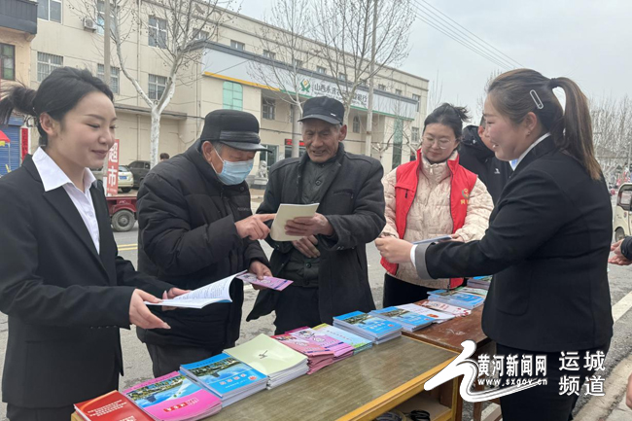

此外，张营镇充分发挥网格化管理和新时代文明实践阵地建设的优势，将普法活动与网格化服务有机结合。全镇网格员发挥“人熟、地熟、情况熟”的优势，化身为“法治宣传员”，深入居民家中、学校等地，针对不同群体的特点开展普法宣传。

此次普法宣传活动，不仅拉近了网格员、志愿者与居民之间的距离，也让法治观念深入人心。下一步，永济市张营镇将持续开展各类普法活动，不断丰富宣传形式和内容，为构建和谐、法治的社区环境贡献力量。